MÔN TOÁN .TIẾT 119

EM ÔN LẠI NHỮNG GÌ ĐÃ HỌC (T2)

I. YÊU CẦU CẦN ĐẠT:

1. Năng lực đặc thù:

- Ôn tập củng cố rèn luyện kĩ năng tổng hợp về đếm, đọc, viết, so sánh các số trong phạm vi 100000, luyện tập về làm tròn số.

- Luyện tập một số kiến thức về hình học và xem đồng hồ, xem lịch

- Vận dụng được các phép tính đã học vào giải quyết một số tình huống gắn với thực tế.

- Phát triển năng lực lập luận, tư duy toán học và năng lực giao tiếp toán học.

2. Năng lực chung.

- Năng lực tự chủ, tự học: Chủ động học tập, tìm hiểu nội dung bài học. Biết lắng nghe và trả lời nội dung trong bài học.

- Năng lực giải quyết vấn đề và sáng tạo: tham gia tích cực trò chơi, vận dụng.

- Năng lực giao tiếp và hợp tác: Thực hiện tốt nhiệm vụ trong hoạt động nhóm.

3. Phẩm chất.

- Phẩm chất nhân ái: Có ý thức giúp đỡ lẫn nhau trong hoạt động nhóm để hoàn thành nhiệm vụ.

- Phẩm chất chăm chỉ: Chăm chỉ suy nghĩ, trả lời câu hỏi; làm tốt các bài tập.

- Phẩm chất trách nhiệm: Giữ trật tự, biết lắng nghe, học tập nghiêm túc.

II. ĐỒ DÙNG DẠY HỌC

- Kế hoạch bài dạy, bài giảng Power point.

- SGK và các thiết bị, học liệu phụ vụ cho tiết dạy.

III. HOẠT ĐỘNG DẠY HỌC
Hoạt động của giáo viên | Hoạt động của học sinh

1. Khởi động:

- Mục tiêu: + Tạo không khí vui vẻ, khấn khởi trước giờ học.

+ Kiểm tra kiến thức đã học của học sinh ở bài trước.

- Cách tiến hành:
- GV tổ chức trò chơi để khởi động bài học.  + Câu 1: làm tròn số đến hàng trăm 34335 ?  + Câu 2: số liền sau của 86  + Câu 3: Tính nhẩm: tháng 7 có bao nhiêu ngày ?  - GV Nhận xét, tuyên dương.  - GV dẫn dắt vào bài mới. | - HS tham gia trò chơi  + 34300  + 87  + 30 ngày  - HS lắng nghe.

2. Luyện tập:

- Mục tiêu:

+ Luyện tập một số kiến thức về hình học và xem đồng hồ, xem lịch

+ Vận dụng được các phép tính đã học vào giải quyết một số tình huống gắn với thực tế.

+ Phát triển năng lực lập luận, tư duy toán học và năng lực giao tiếp toán học.

- Cách tiến hành:
Bài 4. (Làm việc nhóm 2)  a, Nêu tâm, đường kính, bán kính của hình tròn sau:  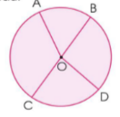  b, Chọn chữ cái đặt trước câu đúng:  A. O là trung điểm của BC  B. O là trung điểm của AD  - Yêu cầu học sinh đọc đề bài.  - YC HS làm bài tập theo nhóm đôi  - GV Mời HS khác nhận xét.  - GV nhận xét, tuyên dương.  Bài 5: (Làm việc cá nhân).  a) Mỗi đồng hồ sau chỉ mấy giờ?  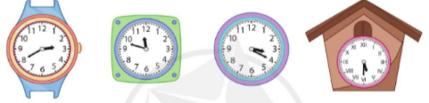  - GV yêu cầu HS nêu đề bài  - GV cho HS làm vào vở bài tập các bài tập sau:  b) Chọn chữ cái đặt trước câu đúng:  Ngày 30 tháng 8 là ngày thứ Ba thì ngày 2 tháng 9 cùng năm đó là:  A. Thứ Tư B. Thứ Năm  C. Thứ Sáu D. Thứ Bảy  - GV thu bài và chấm một số bài xác xuất.  - GV Nhận xét từng bài, tuyên dương. | + 1 HS đọc đề bài.  + HS theo luận hoàn tahnhf bài tập theo nhóm đôi.  + Trình bày bài làm của nhóm trước lớp.  a, hình tròn tâm O, đường kính CB, bán kính OC/OB.  b, A. O là trung điểm của BC  - Các nhóm nhận xét, bổ sung.  - HS lắng nghe, rút kinh nghiệm  - HS nêu yêu cầu bài.  - HS làm bài trong vở bài tập.  - HS nêu kết quả lần lượt:  a,  + 2 giờ 40 phút ( 3 giờ kém 20 phút)  + 11giờ 48 phút(12 giờ kém 12 phút)  + 3 giờ 20 phút.  + 5 giờ 30 phút.  b, C. Thứ Sáu  - HS nộp vở bài tập.  - HS lắng nghe.

3. Vận dụng.

- Mục tiêu:

+ Củng cố những kiến thức đã học trong tiết học để học sinh khắc sâu nội dung.

+ Vận dụng kiến thức đã học vào thực tiễn.

+ Tạo không khí vui vẻ, hào hứng, lưu luyến sau khi học sinh bài học.

- Cách tiến hành:
- Yêu cầu HS quan sát tranh và trả lời câu hỏi.  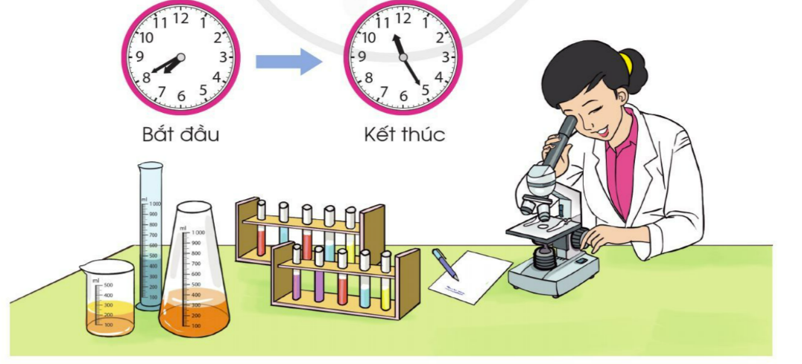  - Chị Huyền đang làm gì?  - Chị Huyền bắt đầu làm việc lúc mấy giờ và kết thúc lúc mấy giờ?  - GV Nhận xét, tuyên dương, khen thưởng.  - HS nêu cảm nhận sau giờ học.  - Nhận xét tiết học. | - HS quan sát tranh và trả lời câu hỏi.  - Chị Huyền đang làm thí nghiệm.  - Chị bắt đầu làm việc lúc 7 giờ 40 phút (8 giờ kém 20 phút) và kết thúc lúc 11 giờ 25 phút.  - HS nêu.

IV. Điều chỉnh sau bài dạy:

......................................................................................................................................

......................................................................................................................................

......................................................................................................................................

